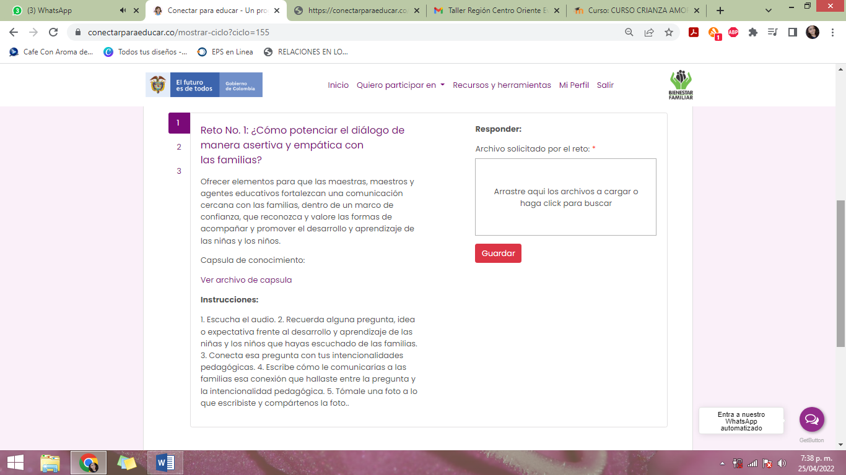

DESARROLLO RETO 1:

1. ESCUCHAR EL AUDIO
2. Las familias expresan algunos interrogantes e ideas como, por ejemplo:

* ¿En qué momento aprenden los niños?
* ¿Cuantas horas puedo dejar a mi bebé ante el televisor o celular?
* ¿Cómo le enseño a mi bebé a compartir sus cosas?
* Cuando estamos en lugares públicos mi bebé sabe que no puedo corregirlo y por eso me desobedece.

1. Los interrogantes e ideas anteriormente expuestas se relacionan de forma directa con la intencionalidad pedagógica de la estrategia FAMI debido a que dentro de las practicas indicadas en el manual operativo de dicha modalidad se hace hincapié en la necesidad de ENSEÑAR A ENSEÑAR es decir las usuarias del programa aprenden de las agentes educativas a partir de la socialización de temas que desde ,a cotidianidad se resaltan como de gran valor para el crecimiento y formación de los niños, a su vez son las mamitas quienes aplican y multiplican estos saberes sumados a su experiencia en su comunidad lo que aporta mayor significado e impacto a todo el proceso.
2. Realizaría la comunicación de lo reflexionado a partir de un mapa mental donde puedan observar el proceso que sucede con un aprendizaje para que así comprender la importancia de cada sesión educativa y encuentro en el lugar tanto para crecimiento personal, bienestar del infante e impacto comunitario.